**BUKA PUASA BERSAMA DPP RABITHAH ALAWIYAH**

**GEDUNG DPP RABITHAH ALAWIYAH, JAKARTA**

**(4 AGUSTUS 2012)**

Assalamu’alaikum warrahmatullahi wabarakatuh.

Alhamdulillah wa Syukurillah, Sholatu wa Salamu'ala Rasulillahi Sholallahu'alaihi wassalam. Pada Sabtu 4 Agustus 2012, Pemuda Rabithah Alawiyah kembali mengadakan Buka Puasa bersama yang bertempat di Gedung Rabithah Alawiyah Jakarta yang turut mengundang pengurus dari DPP Rabithah Alawiyah itu sendiri serta beberapa perwakilan dari Jabodetabek.

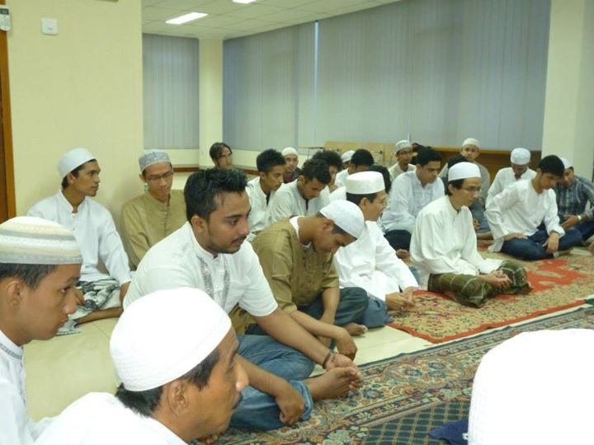

Acara dibuka dengan beberapa sambutan dari DPP Rabithah Alawiyah maupun dari Pemuda Rabithah Alawiyah. Dimulai dengan membaca dzikir serta do’a & tausiyah sambil menunggu waktu untuk berbuka puasa.

Acara ini dihadiri sekitar 70-80 Sayyid wa Syarifah dari Jabodetabek ini berjalan dengan sukses & lancar. Semoga kedepannya kita bisa kembali membuat acara untuk tetap mempererat tali silaturahmi antar sesama Sayyid wa Syarifah khususnya di kalangan Pemuda. Atas perhatiannya, kami ucapkan Jazzakumullah khair Syukron katsiron.

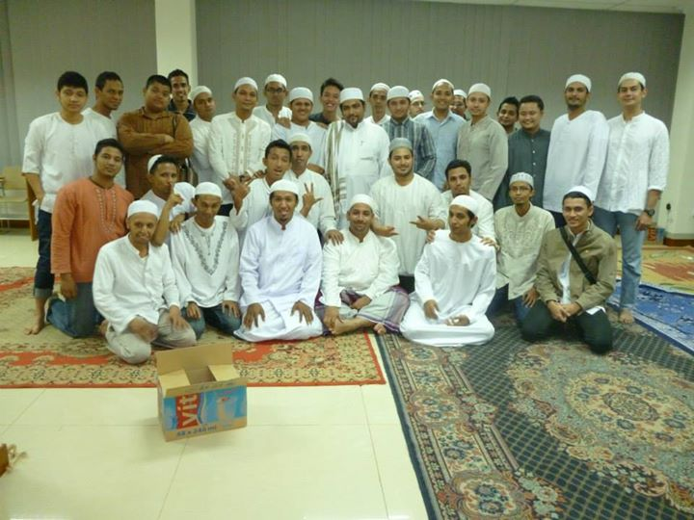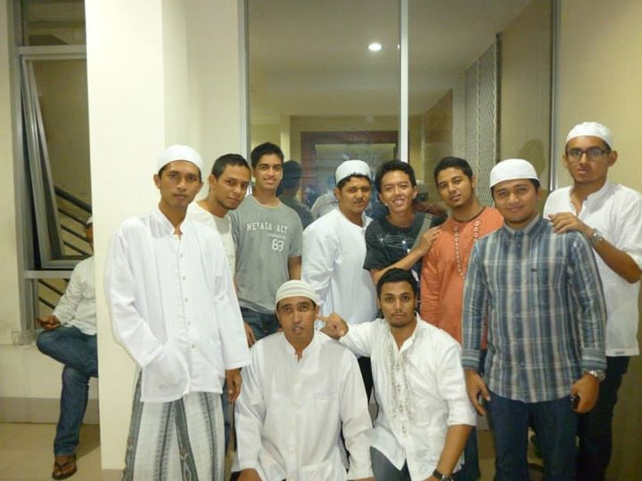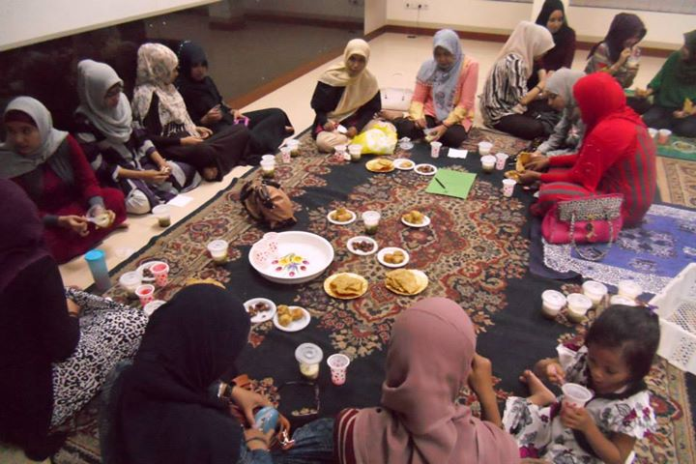

Wassalamu’alaikum warrahmatullahi wabarakatuh.

*(Ditulis oleh: Ali Alattas, Dokumentasi: Ali Alattas – Maryam Al-Haddad)*